**Notas a los estados financieros consolidados**

DEL 1 DE ENERO AL 31 MARZO DE 2024

(Cifras en pesos)

**Introducción**

De conformidad al artículo 46, fracción I, inciso g) y 49 de la Ley General de Contabilidad Gubernamental, así como, a la normatividad emitida por el Consejo Nacional de Armonización Contable, a continuación, se presentan las notas a los estados financieros de las Entidades Paraestatales Empresariales No Financieras con Participación Estatal Mayoritaria, correspondiente al 31 de marzo de 2024, con los siguientes apartados:

* Notas de gestión administrativa
* Notas de desglose, y
* Notas de memoria (cuentas de orden)

Las cifras mostradas al 31 de marzo de 2024, se presentan de conformidad a la estructura de consolidación dictado por el Consejo Nacional de Armonización Contable, en el acuerdo por el que se armoniza la estructura de las cuentas públicas, publicado en el Diario Oficial de la Federación el 30 de diciembre de 2013, reformas del 6 de octubre de 2014, 27 de septiembre de 2018, 23 de diciembre de 2020 y 6 de diciembre de 2022.

**Notas de gestión administrativa**

Las notas de gestión administrativa de las Entidades de las Entidades Paraestatales Empresariales No Financieras con Participación Estatal Mayoritaria, son producto de las notas de cada entidad que lo conforman, mismas que pueden ser consultadas en cada ente público.

**Notas de desglose**

**Notas al estado de actividades**

El resultado negativo obtenido del 1 de enero al 31 de marzo de 2024, que asciende a $ 26,521,997 pesos y se obtiene de restar a los ingresos percibidos de las Entidades Paraestatales Empresariales No Financieras con Participación Estatal Mayoritaria, contra los gastos y otras pérdidas sin considerar los recursos destinados en la adquisición de bienes muebles e inmuebles consideradas como inversión, así como, recursos comprometidos de gasto de inversión para la continuidad de obras en proceso.

**Ingresos y otros beneficios**

Los ingresos ascienden a $ 126,429,782 pesos, estos son originados principalmente por los ingresos propios por los servicios prestados y por los ingresos derivado de la comercialización de bienes realizada por las Entidades Paraestatales Empresariales No Financieras con Participación Estatal Mayoritaria; también se registran los rendimientos obtenidos por inversiones financieras, así como los ingresos derivados de la Tarifa de Uso de Aeropuerto (TUA), renta de locales comerciales, tarjetas aeroportuarias de la Sociedad Operadora del Aeropuerto Internacional Ángel Albino Corzo. También por las reposiciones de tarjetas de acceso, renta de salas de juntas y arrendamiento por parte de la Sociedad Operadora de la Torre Chiapas. Así mismo los ingresos de Talleres Gráficos de Chiapas corresponden a la venta de bienes y prestación de servicios, tales como lonas, flayers, carpetas, libros, tazas, playeras, bolígrafos, trípticos, medallas metálicas, diplomas, recibos oficiales de pagos, señaléticas, revistas institucionales, entre otros conceptos.

**Gastos y otras pérdidas**

Los gastos y otras pérdidas son aquellas cuentas que registran los gastos de funcionamiento de las Entidades Paraestatales Empresariales No Financieras con Participación Estatal Mayoritaria, así como ayudas sociales aplicadas en proyectos a favor de la ciudadanía. También, se encuentra el registro de las depreciaciones de bienes muebles, inmuebles e infraestructura, así como el registro de los bienes enajenables e inventariables cuyo costo unitario de adquisición no sobrepasa 70 veces el valor diario de la Unidad de Medida y Actualización (UMA), además de las comisiones bancarias, multas, recargos y redondeos.

Este rubro asciende a un importe de $ 99,907,785 pesos.

**Notas al estado de situación financiera**

**Activo**

El activo se compone de los fondos, valores, derechos y bienes cuantificados en términos monetarios, los cuales controla y disponen las Entidades Paraestatales Empresariales No Financieras con Participación Estatal Mayoritaria para la prestación de servicios públicos, éste se integra como sigue:

**Circulante**

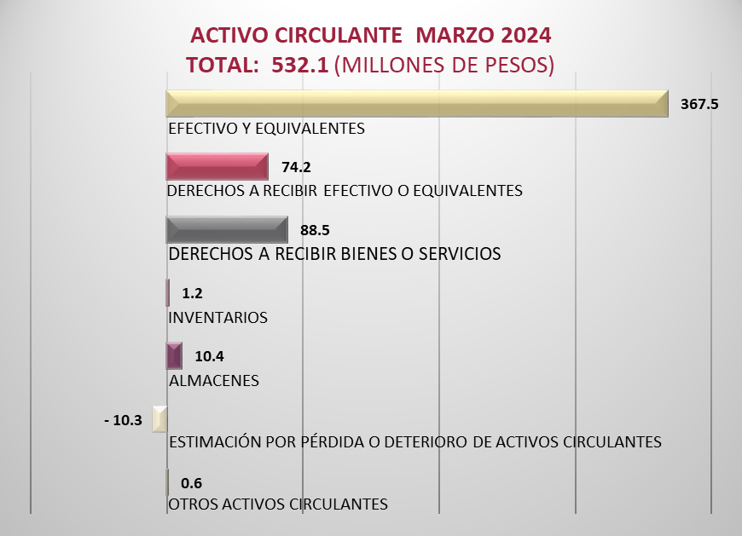

***Efectivo y equivalentes***

En el primer trimestre del ejercicio 2024 el rubro de efectivo y equivalentes, refleja un monto de $ 367,491,150 pesos, los cuales representan el 69.1 % del total del activo circulante, mismo que se integra primordialmente del recurso financiero disponible para cubrir los diversos compromisos de pago a proveedores y prestadores de servicios.

Además, se registra en este rubro lo siguiente:

* Los recursos colocados en inversiones en mesa de dinero.
* Depósitos otorgados a terceros por servicios básicos y técnicos especializados.



***Derechos a recibir efectivo o equivalentes***

Este rubro del activo está compuesto por los deudores por prestación de servicios de arrendamiento de inmuebles y locales, gastos a comprobar, recursos por concepto de impuestos a favor: Impuesto Sobre la Renta (ISR), arrendamiento e Impuesto al Valor Agregado (IVA) por acreditar, cabe mencionar también que existen ingresos pendientes de recuperar derivado de un adeudo por pago de renta, correspondiente a la Sociedad Operadora de la Torre Chiapas, S.A. de C.V. Además, este rubro también refleja las cuentas pendientes por cobrar de clientes nacionales y extranjeros de la Sociedad Operadora del Aeropuerto Internacional Ángel Albino Corzo S.A. de C.V.

En su totalidad este rubro asciende a $ 74,160,320 pesos, de pesos y representa el 13.9 % del activo circulante.



***Derechos a recibir bienes o servicios***

El saldo por $ 88,485,886 pesos reflejan el rubro de los derechos a recibir bienes o servicios, integrado por los anticipos otorgados a contratistas para dar mantenimiento a las diferentes áreas de los aeropuertos del Estado; así como, por anticipos derivados de la adquisición de bienes muebles y prestación de servicios de las Entidades Paraestatales Empresariales No Financieras con Participación Estatal Mayoritaria; respecto al activo circulante representa el 16.6 %.



***Inventarios***

Del 1 de enero al 31 de marzo de 2024, este rubro asciende a $ 1,153,429 pesos, los cuales reflejan la materia prima para llevar a cabo la elaboración de artículos sublimados destinados a la venta, representa el 0.2 % del activo circulante.



***Almacenes***

El rubro de almacenes asciende a $ 10,429,991 pesos y refleja la existencia física de materias primas y de consumibles que se tienen en los almacenes al 31 de marzo de 2024, integrado principalmente por materiales y suministro de consumo, como son los materiales y útiles de oficina, de impresión y reproducción; respecto al activo circulante representa el 2 %.



***Estimación por pérdida o deterioro de activos circulantes***

Al 31 de marzo de 2024 este rubro tiene la cifra negativa por $ 10,244,782 pesos, el cual representa una disminución del 1.9 % del activo circulante y refleja la estimación de los riesgos de incobrabilidad que implican las cuentas por cobrar pertenecientes a clientes nacionales e internacionales de la Sociedad Operadora del Aeropuerto Internacional Ángel Albino Corzo, S.A de C.V.



***Otros activos circulantes***

Este rubro asciende a $ 624,713 pesos y refleja los depósitos otorgados a terceros para garantizar los servicios de energía eléctrica correspondiente a la Sociedad Operadora de la Torre Chiapas S.A. de C.V.

Representando el 0.1 % del activo circulante.



**No circulante**

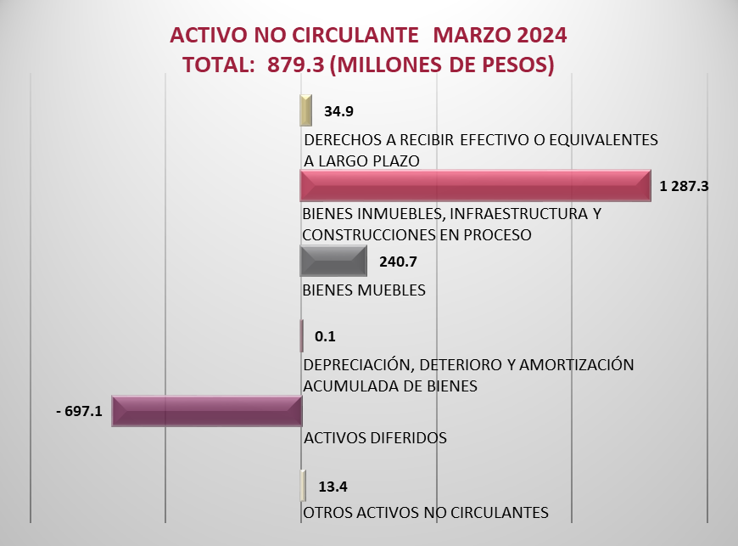

***Derechos a recibir efectivo o equivalentes a largo plazo***

Este rubro al periodo que se informa del activo asciende a $ 34,868,434 pesos y representa el 4 % del activo no circulante está compuesto por, las cuentas que presenta Talleres Gráficos, las cuales se encuentran pendientes de cobro a diversos entes del Gobierno del Estado, mismos que corresponden a ejercicios anteriores y gastos a comprobar.



***Bienes inmuebles, infraestructura y construcciones en proceso***

Este rubro del activo refleja la cifra de $ 1,287,339,595 pesos y representa el valor de la infraestructura tangible, edificios no habitacionales y terrenos propiedad de las Entidades Paraestatales Empresariales No Financieras con Participación Estatal Mayoritaria, así como, el valor de las obras que se encuentran en proceso de ejecución en bienes propios.

Este rubro representa el 46.4 % mayor, respecto al total del activo no circulante.



***Bienes muebles***

Este renglón del activo refleja el valor de los bienes muebles que poseen las Entidades Paraestatales Empresariales No Financieras con Participación Estatal Mayoritaria y que al 31 de marzo de 2024, asciende a un monto global de $ 240,665,494 pesos y representa el 27.4 % respecto al total del activo no circulante, integrándose por: mobiliario y equipo de administración, mobiliario y equipo educacional y recreativo, vehículos y equipo de transporte, maquinaria, otros equipos y herramientas; los cuales son necesarios para cubrir la operatividad de las Entidades Paraestatales Empresariales No Financieras con Participación Estatal Mayoritaria.



***Activos intangibles***

Al 31 de marzo de 2024, este rubro representa el valor de los bienes intangibles como software, propiedad de la Sociedad Operadora del Aeropuerto Internacional Ángel Albino Corzo, S.A. de C.V.

Este rubro refleja el monto de $140,276 pesos.



***Depreciación, deterioro y amortización acumulada de bienes***

Este rubro presenta la cifra negativa de $ 697,083,350 pesos, la cual representa una disminución del 79.3 % del activo no circulante; se integra por la depreciación de bienes inmuebles, muebles e infraestructura, así como, la amortización a los activos intangibles de las Entidades Paraestatales y Fideicomisos Empresariales no Financieros con Participación Estatal Mayoritaria, aplicándose las tasas establecidas para tal efecto en la Ley del Impuesto sobre la Renta y el procedimiento establecido por el Consejo Nacional de Armonización Contable (CONAC), aplicados por los entes públicos en el ejercicio 2024.



***Activos diferidos***

El saldo de este rubro asciende a $ 13,350,027 pesos y se integra principalmente por: estudios, formulación y evaluación de proyectos con $ 8,207,522 pesos, así como anticipos a largo plazo con $ 499 pesos, beneficios de retiro de empleados pagados por adelantado con $ 4,273,769 pesos; así como, operaciones transitorias por regularizar con   
$ 868,237 pesos, correspondientes a recursos de años anteriores.

A la fecha que se informa este rubro representa el 1.5 % respecto al total del activo no circulante.



**Pasivo**

Es el conjunto de cuentas que permite el registro de las obligaciones contraídas por los entes públicos, para el desarrollo de sus funciones y la prestación de los servicios públicos. Al 31 de marzo de 2024, los estados financieros reflejan principalmente pasivo circulante o corto plazo, es decir, aquellas obligaciones en que la exigibilidad de pago es menor a un año, así también, pasivo no circulante o largo plazo que representa las obligaciones con vencimiento posterior a un año.

**Circulante**

Pendiente gráfica

***Cuentas por pagar a corto plazo***

La cifra reflejada en este rubro asciende a $ 142,395,882 pesos, y representa el 100 % del pasivo circulante.

Este rubro se integra de los siguientes conceptos relevantes:

* Obligaciones contraídas por las entidades por la adquisición de bienes de consumo e inventariables y, por la contratación de servicios con proveedores necesarios para su operatividad y que se encuentran pendientes de pago, al periodo que se informa.
* Así mismo, por el registro de las retenciones por servicios personales: cuotas IMSS e INFONAVIT, además, por las retenciones y contribuciones a favor de terceros: ISSS, 2 % del Impuesto Sobre Nóminas a prestadores de servicios, IVA y el ISR por arrendamiento y honorarios.
* 5 al millar por inspección y vigilancia.
* Recursos recibidos por los socios para futuros aumentos de capital social.



**No circulante**

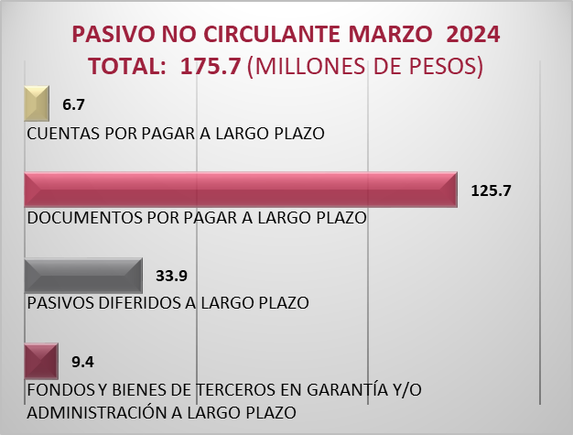

***Cuentas por pagar a largo plazo***

Este rubro del pasivo, el registro de los compromisos contraídos a largo plazo, por la adquisición de bienes de consumo inventaríales y por la contratación de servicios con proveedores.

Al 31 de marzo de 2024, este rubro asciende a $ 6,741,263 pesos y representa el 3.8 % del pasivo no circulante.



***Documentos por pagar a largo plazo***

Este rubro al 31 de marzo de 2024 asciende a $ 125,705,610 pesos y representa el 71.5 % del pasivo no circulante, y representa los adeudos con un vencimiento mayor a doce meses, cuyo origen proviene del pasivo a favor del socio Gobierno del estado de Chiapas por la aportación de los terrenos que actualmente ocupa el Aeropuerto Internacional de Palenque, Chiapas, el cual se encuentra pendiente de reembolsar.



***Pasivos diferidos a largo plazo***

Al 31 de marzo de 2024 este rubro asciende a $ 33,936,273 pesos y representa el 19.4 % del pasivo no circulante, está integrado los compromisos contraídos a largo plazo, derivado de servicios de maquila correspondiente a Talleres Gráficos.



***Fondos y bienes de terceros en garantía y/o administración a largo plazo***

A $ 9,348,234 pesos asciende este rubro al 31 de marzo del ejercicio 2024 y corresponde a los fondos de las Entidades Paraestatales Empresariales No Financieras con Participación Estatal Mayoritaria, recibidos para su administración, los cuales representan a los depósitos en garantía recibidos por el arrendamiento de locales comerciales, así como, los anticipos de clientes por los servicios aeroportuarios y comerciales que se otorgan al aeropuerto de Palenque e Internacional Ángel Albino Corzo y en la zona Food Court (patio de comidas) ubicado en la planta baja del edificio anexo de la Torre Chiapas. Este rubro representa el 5.3 % del pasivo no circulante.



**Notas al estado de variación en la hacienda pública**

La hacienda pública representa el importe de los bienes y derechos que son propiedad de las Entidades Paraestatales Empresariales No Financieras con Participación Estatal Mayoritaria, dicho importe es modificado principalmente por el resultado positivo obtenido al periodo que se informa fue de $ 26,521,997 pesos y representa el registro de operaciones de ejercicios anteriores por registro de baja de bienes por inservibles, por considerarse obsoletos de acuerdo a la normatividad contable vigente; a la fecha, la hacienda pública refleja un saldo de $ 1,093,253,921 pesos.

Así también, es modificado por el aumento o disminución al patrimonio, derivado del registro de los incrementos o decrementos realizados al patrimonio de las Entidades Paraestatales Empresariales No Financieras con Participación Estatal Mayoritaria. A la fecha que se informa la modificación neta negativa al patrimonio es de $ 22,158,039 pesos.

**Notas al estado de flujos de efectivo**

El Estado de Flujos de Efectivo de las Entidades Paraestatales Empresariales No Financieras con Participación Estatal Mayoritaria, muestra los flujos de efectivo, conformado por los elementos básicos: origen y aplicación de los recursos.

El incremento neto neta en el efectivo y equivalentes al efectivo al 31 de marzo de 2024 asciende a $ 38,235,187 pesos.

**Flujo de efectivo de las actividades de operación**

Durante el periodo que se informa, las Entidades Paraestatales Empresariales No Financieras con Participación Estatal Mayoritaria recibieron ingresos de gestión por la cantidad de $ 126,429,782 pesos. El gasto de funcionamiento devengado por el periodo comprendido del 1 de enero al 31 de marzo de 2024 asciende a $ 99,907,785 pesos, el cual refleja un flujo neto positivo por actividades de operación por un importe de $ 26,521,997 pesos.

**Flujo de efectivo de las actividades de inversión**

Durante el periodo que se informa, las Entidades Paraestatales Empresariales No Financieras con Participación Estatal Mayoritaria, recibieron ingresos de inversión por la cantidad de $ 237,726,619 pesos. El gasto de funcionamiento devengado por el periodo comprendido del 1 de enero al 31 de marzo de 2024 asciende a $ 203,034,617 pesos, el cual refleja un flujo positivo por actividades de inversión por un importe de $ 34,692,002 pesos.

**Flujo de efectivo de las actividades de financiamiento**

Durante el periodo que se informa, las Entidades Empresariales No Financieras con Participación Estatal Mayoritaria, recibieron ingresos de financiamiento por la cantidad de $ 183,988 pesos. El gasto de funcionamiento devengado por el periodo comprendido del 1 de enero al 31 de marzo de 2024 asciende a $ 23,162,800 pesos, el cual refleja un flujo neto a la baja por actividades de financiamiento por un importe de $ 22,978,812 pesos.

**Efectivo y equivalentes al efectivo al final del ejercicio**

Las cifras del efectivo y equivalentes al efectivo, al final del ejercicio que figuran en la última parte del Estado de Flujos de Efectivo de las Entidades Paraestatales y Fideicomisos No Empresariales y No Financieros.



**Efectivo y Equivalentes**

El análisis de los saldos inicial y final del efectivo y equivalentes al efectivo, al final del ejercicio del estado de flujos de efectivo, respecto a la composición del rubro efectivo y equivalentes es como sigue:



**Adquisiciones de las Actividades de Inversión efectivamente pagadas**

Al 31 de marzo de 2024, se realizaron adquisiciones de las Actividades de Inversión efectivamente pagadas, respecto del apartado de aplicación, mismas que a continuación se describen:



**Conciliación de Flujos de Efectivo Netos**

A continuación, se presenta la conciliación de los flujos de efectivo netos de las actividades de operación y saldos de resultados del ejercicio (ahorro/desahorro):



**Conciliación entre los ingresos presupuestarios y contables, así como entre los egresos presupuestarios y los gastos contables**

De conformidad a lo dispuesto por el “Acuerdo por el que se emite el formato de conciliación entre los ingresos presupuestarios y contables, así como entre los egresos presupuestarios y los gastos contables” y sus modificaciones, dictado por el Consejo Nacional de Armonización Contable, a continuación, se presenta la conciliación contable-presupuestaria de las Entidades Paraestatales Empresariales no Financieras con Participación Estatal Mayoritaria, correspondiente al periodo del 1 de enero al 31 de marzo de 2024:





**Notas de memoria (cuentas de orden)**

Atendiendo a lo establecido en la Ley General de Contabilidad Gubernamental, para efectos del registro y control, el Consejo Nacional de Armonización Contable ha determinado cuentas de orden contables, mismas que se presentan en el plan de cuentas.

Las notas de memoria, representan los movimientos de valores que no afecten o modifiquen el balance de las Entidades Paraestatales Empresariales No Financieras con Participación Estatal Mayoritaria, sin embargo, su incorporación en libros es necesaria con fines de recordatorio contable, de control y en general sobre los aspectos administrativos, o bien, para consignar sus derechos o responsabilidades contingentes que puedan, o no, presentarse en el futuro.

**Cuentas de orden contables**

**Bienes en concesionados o en comodato**

Los Bienes en Concesionados o en Comodato arrojan la cifra de $ 3 pesos y representan los bienes muebles que se otorgan entre entes públicos.



**Cuentas de orden presupuestario**

**Cuentas de ingresos**

Al inicio del ejercicio 2024, se aprobó un presupuesto de ingresos de $ 609,337,294 pesos, para las Entidades Paraestatales Empresariales No Financieras con Participación Estatal Mayoritaria.

Los ingresos recaudados durante el periodo del 1 de enero al 31 de marzo de 2024 ascendieron a la cantidad de $ 126,429,784 pesos, representando el 20.7 % respecto al programado para el periodo que se informa.

Los ingresos principales fueron derivados de la venta de bienes y prestación de servicios y otros Ingresos de las Entidades Paraestatales Empresariales No Financieras con Participación Estatal Mayoritaria por las actividades propias con $ 117,319,971 pesos, el cual representó el 92.8 % del total de los ingresos recaudados, entre los rubros más sobresalientes.

A continuación, se presenta el estado analítico de ingresos presupuestario de acuerdo a la clasificación indicada en las notas de memoria de los estados financieros emitidos por el CONAC.



**Cuentas de egresos**

El estado del ejercicio del presupuesto de egresos, refleja al 31 de marzo de 2024, un Presupuesto Aprobado Anual de $ 875,384,916 pesos, al cierre del periodo que se informa.

El presupuesto devengado a la fecha que se informa fue de $ 83,965,619 pesos; de los cuales se aplicaron $ 59,742,136 pesos a servicios generales, equivalente al 71.2 % del devengado total; $ 16,023,114 pesos a servicios personales, que equivale al 19.1 % del devengado total; así como $ 5,697,363 pesos en materiales y suministros, equivalente al 6.8 % del devengado total; la cantidad de $ 1,689,566 pesos en inversión pública, mismos que equivalen al 2 % del devengado total; y además de $ 513,440 pesos en bienes muebles, inmuebles e intangibles con un equivalente al 0.6% del devengado total; entre los rubros más sobresalientes.



**Razones financieras**

El análisis a los estados financieros a través de razones financieras, proporciona indicadores que suministran información para ayudar a tener una mejor interpretación de dichos estados, determinando las causas y tendencias favorables con la finalidad de no tomar decisiones con efectos negativos. A los resultados obtenidos al 31 de marzo del ejercicio 2024, se aplicaron las siguientes razones financieras:



Los Estados Financieros muestran un resultado de $ 3.1 pesos de **liquidez y disponibilidad inmediata** para hacer frente a cada peso de los compromisos a corto plazo.

La razón de **solvencia** muestra que las entidades cuentan con $ 3.7 pesos para cubrir cada peso que debe por sus compromisos a corto plazo.

La **prueba del ácido** indica que las entidades cuentan con $ 3.7 pesos de activos de conversión inmediata en efectivo por cada peso de pasivos a corto plazo.

La posición financiera que guardan las Entidades Paraestatales Empresariales No Financieras con Participación Estatal Mayoritaria muestra los ingresos y egresos al 31 de marzo del ejercicio 2024, toda vez que los saldos de los pasivos se han mantenido en niveles saludables y en equilibrio con los ingresos.

**Reporte analítico del activo no circulante**

A continuación, se presentan los saldos por tipo de activo no circulante registrado en los estados financieros consolidados de las Entidades Paraestatales Empresariales No Financieras con Participación Estatal Mayoritaria, al 31 de marzo de 2024. Este reporte muestra el total de las adquisiciones que cada uno de los entes públicos integran su patrimonio.











